**Consulta**

1. Conjunto ordenado de operaciones sistemáticas que permite hacer un cálculo y hallar la solución de un tipo de problemas.
2. 1. **Carácter finito**: Un algoritmo siempre debe terminar después de un número finito de pasos.   
   2. **Precisión:** Cada paso de un algoritmo debe estar precisamente definido; las operaciones a llevar a cabo deben ser especificadas de manera rigurosa y no ambigua para cada caso.   
   3. **Entrada:** Un algoritmo tiene cero o más entradas: cantidades que le son dadas antes de que el algoritmo comience, o dinámicamente mientras el algoritmo corre. Estas entradas son tomadas de conjuntos específicos de objetos.   
   4. **Salida:** Un algoritmo tiene una o más salidas: cantidades que tienen una relación específica con las entradas.   
   5. **Eficacia:** También se espera que un algoritmo sea eficaz, en el sentido de que todas las operaciones a realizar en un algoritmo deben ser suficientemente básicas como para que en principio puedan ser hechas de manera exacta y en un tiempo finito por un hombre usando lápiz y papel.
3. **Seudológico:** es una forma de diagramar o representar un algoritmo para resolver un determinado problema, independiente de cualquier lenguaje de programación en especial.

**Diagrama de flujo:** es la esquematización gráfica de un algoritmo, el cual muestra gráficamente los pasos o procesos a seguir para alcanzar la solución de un problema. Es la representación de la solución utilizando figuras geométricas como circunferencias, flechas, rectángulos, rombos, etc.

**Diagrama N-S**: también conocido como diagrama de Chapin es una técnica de especificación de algoritmos que combina la descripción textual, propia del seudocódigo, con la representación gráfica del diagrama de flujo.

1. Símbolos y nombre

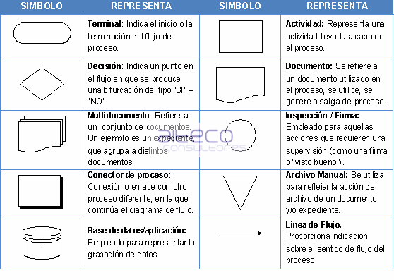

1. **Cuantitativos:** Son aquellos en los que se utilizan cálculos numéricos para definir los pasos del proceso.

* Se desea realizar un jugo de naranja.

1. Cortar las naranjas con el cuchillo.
2. Exprimir las naranjas.
3. Se vierte el zumo de naranja dentro de la jarra.
4. Se agrega azúcar al gusto.
5. Se sirve el Jugo.

**Cualitativos:** Son aquellos en los que se describen los pasos utilizando palabras.

* Se quiere calcular el área de un rectángulo, se tiene en cuenta la forma que es (A x B) en la cual a y b son dos de los lados.

1. Se solicita la longitud del lado A.
2. Se solicita la longitud del lado B.
3. Luego se multiplica el lado A con el lado B y el resultado es el área del rectángulo.
4. Una variable es un símbolo que permite identificar a un elemento no especificado dentro de un determinado grupo.

* Para asignar un valor a una variable utilizamos el operador = siguiendo la siguiente sintaxis: <variable> = <valor>

1. Una constante es un valor que no puede ser alterado/modificado durante la ejecución de un programa, únicamente puede ser leído.
2. Const Saludar = "Hola Wiki-Informáticos!"
3. Es una descripción de alto nivel compacta e informal del principio operativo de un programa informático u otro algoritmo.
4. **Características:**

* Se puede ejecutar en un ordenador (con un IDE como por ejemplo SLE, LPP, PilatoX, Maruga Script, Seudocódigo o PSeInt. Otros Ides de consideración son Inter-P y Algor)
* Es una forma de representación sencilla de utilizar y de manipular.
* Facilita el paso del programa al lenguaje de programación.
* Es independiente del lenguaje de programación que se vaya a utilizar.
* Es un método que facilita la programación y solución al algoritmo del programa.

1. **Qué operadores se pueden utilizar en un pseudocódigo**

* Operadores Significado
* + Suma
* - Resta
* * Multiplicacion
* / Division
* DIV Division entera
* MOD Modulo (resto de la division entera)
* ^ Potencia
* > Mayor que
* < Menor que
* = Igual que
* >= Mayor o igual que
* <= Menor o igual que
* <> Distinto que
* AND Almacenara True, solo si todos las condiciones son verdaderas
* OR Almacenara True, solo si alguna de las condiciones es verdadera
* NOT Cambia el valor al contrario